Пасхальный призыв .
Надежда и помощь для христиан, страдающих от природных бедствий и вооруженных конфликтов
ПОЖЕРТВОВАТЬ
“Восстанет народ на народ, и царство на царство; будут большие землетрясения по местам, и глады, и моры, и ужасные явления, и великие знамения с неба. Прежде же всего того… будут гнать вас...” (Луки 21:10-12)

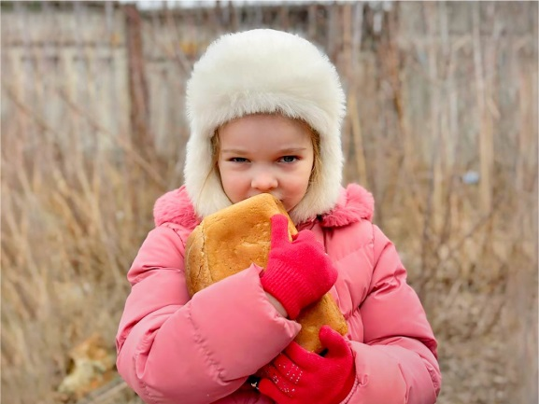
Как точно слова Господа отражают происходящее сегодня в мире! Наше с вами поколение уже стало свидетелем усиления гонений на христиан в десятках стран. Появились новые смертельные болезни, такие как эбола и коронавирус. А сейчас большое беспокойство вызывает птичий грипп. Мы видим, как народы восстают один на другой. В настоящее время в мире насчитывается 62 вооруженных конфликта, начиная от мелких стычек и заканчивая крупными войнами. Во многих странах войны, длительные засухи и разрушительные наводнения привели к голоду. Что касается землетрясений, то Турция и Сирия недавно пострадали от сильных землетрясений, в результате которых погибло свыше 50 000 человек, миллионы лишились крова.
В таких бедствиях нередко страдают наши братья и сестры по вере. В экстренных ситуациях они очень часто не могут получить помощь, которую получают другие, из-за религиозной дискриминации ‒ просто потому, что они христиане.
Фонд Варнава предоставил помощь для христиан, страдающих от конфликта на Украине

Надежда на жизнь вечную
Господь Иисус Христос произнес эти слова почти 2 000 лет назад, прямо перед Своим собственным арестом и осуждением на смерть. Сегодня, в Страстную пятницу, мы вспоминаем Его страдания, когда Он отдал Себя в жертву за наши грехи.
Но мы знаем, что после Страстной пятницы наступит Пасхальное воскресенье, когда мы будем праздновать Его славное воскресенье и победу над смертью. Благодаря Пасхе у нас есть твердая уверенность в вечной жизни. Наши братья и сестры во Христе разделяют с нами эту надежду, и мы все вместе ожидаем возвращения нашего Господа.

Надежда в этой жизни
Также у нас есть привилегия и радость оказывать им помощь и в этой земной жизни.
В дни больших жизненных потрясений, когда христиане лишаются крова и пищи или страдают от гонений, Фонд Варнава направляет им ваши пожертвования через поместные церкви и христианские партнерские организации на местах. Практическая помощь не только изменяет внешнюю ситуацию для наших братьев-христиан, но и исцеляет их внутренние потрясения, укрепляя веру и надежду на Бога. Продукты питания, одеяла, кровельные материалы – все это осязаемое подтверждение того, что Бог не забыл о них в дни бедствия, что все в Его руках и Он заботится о Своем народе.
Наводнения в Пакистане – одно из бедствий, на которые отреагировал Фонд Варнава, быстро предоставив помощь пострадавшим христианам

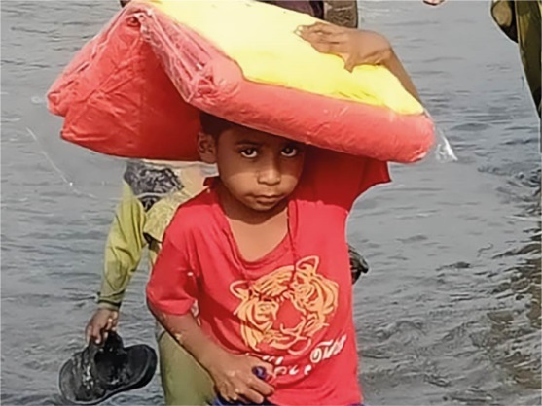
Только Господу известно, что ждет нас в будущем, какое бедствие обрушится на этот мир завтра. Но с Его помощью и с вашим участием Фонд Варнава, как и раньше, готов оказывать помощь для наших братьев и сестер во Христе.
Приближается праздник Пасхи, и мы призываем вас сделать отдельный пасхальный сбор для христиан, страдающих от природных бедствий и вооруженных конфликтов. Это даст им не только помощь, но и надежду. И пожалуйста, молитесь о наших братьях и сестрах во Христе, страдающих от гонений и оказавшихся в бедственном положении.

Жертвуйте
- $8.60 – это 10 кг маисовой муки для христиан на севере Кении, страдающей от засухи.
- $15 – это одна аптечка для семьи христиан в Сирии, лишившейся крова в результате землетрясения.
- $30 – это набор учебных материалов по оказанию посттравматической помощи для христиан, пострадавших от нападений террористов в Демократической республике Конго.
- $51 – это десять одеял хорошего качества для христиан в Мьянме, ставших переселенцами в результате антихристианского насилия.
- $140 – это 2 кубических метра дров для христиан на Украине.
- $360 – стоимость ремонта дома, пострадавшего от наводнения, для семьи христиан в Пакистане.

Пожертвования направляйте в фонд «Помощь жертвам катастроф» (код проекта: 00-634)
barnabasfund.ru/donate

